Ngày dạy: 4 đến 8/3/2024.
HĐGD Âm nhạc – Lớp 2
TUẦN 25: CHỦ ĐỂ 6: GIA ĐÌNH YÊU THƯƠNG
Tiết 3: Thường thức âm nhạc: Nhạc cụ ma-ra-cát (maracas)
I. YÊU CẦU CẦN ĐẠT:
1. Kiến thức: - Nêu được tên bài hát, tác giả; hát thuộc và đúng theo giai điệu.
-Biết bài Ru con là bài dân ca Nam Bộ, biết vị trí Vùng Nam bộ trên bản đồ
2. Năng lực: -Bước đầu duy trì tốc độ và thể hiện được theo sắc thái mạnh nhẹ trong các câu hát.
- Biết phối hợp nhịp nhàng khi thể hiện bài hát ở các hình thức: đồng ca, tốp ca, song ca, đơn ca.
- Biết lắng nghe, thể hiện cảm xúc được theo nội dung lời ca và tính chất thiết tha, nhịp nhàng của bài hát Ru con.
3. Phẩm chất:- Nói được tên, hiểu được cấu tạo chung và biết cách chơi và thể hiện được hình tiết tấu nhịp ¾ với nhạc cụ ma-ra-cát.
- Cảm nhận và thể hiện được theo âm thanh cao – thấp khi nghe câu nhạc.
II. ĐỒ DÙNG DẠY – HỌC:
1. Giáo viên: - Đàn phím điện tử, thanh phách, song loan.
2. Học sinh: - SGK, vở ghi, đồ dùng học tập, thanh phách.
III. CÁC HOẠT ĐỘNG DẠY-HỌC
Hoạt động của giáo viên | Hoạt động của học sinh
1/ Khởi động: (5p)  - GV cùng HS đọc câu thơ ( 2 – 3 lần). Lắng nghe, lắng nghe  Âm thanh xúc xắc  Vừa nghe vừa lắc  Đố là, âm thanh gì?  - Sau đó GV cho HS nghe file mp3 âm thanh nhạc cụ ma-ra-cát và dẫn dắt vào bài.  2/HĐ hình thành kiến thức mới: ( 15p)  *Thường thức âm nhạc Nhạc cụ ma-ra-cát (maracas)  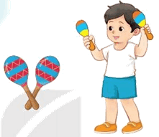  - GV trình chiếu hình ảnh nhạc cụ ma-ra-cát, yêu cầu HS xem hình  - Giáo viên lắc nhạc cụ tạo ra âm thanh để HS lắng nghe và giới thiệu: Ma-ra-cat là nhạc cụ gõ nươc ngoài, dùng tay lắc khi chơi, âm thanh giòn giã, sôi động.  - GV hỏi các câu hỏi:  +Câu 1: Âm thanh của nhạc cụ ma-ra-cát vang lên nghe như thế nào?  +Câu 2: GV lắc 2 tay cùng 1 lúc tay phải lắc mạnh hơn tay trái.Yêu cầu HS nhận biết âm thanh cao và âm thanh thấp ở hai quả ma-ra-cát khác nhau  +Câu 3: Hình dáng của nhạc cụ ra sao? Chất liệu bằng gì? Vì sao hai quả có hình dáng giống nhau mà âm thanh khi lắc lại phát ra khác nhau? Tại sao?...  - GV đàm thoại với HS, chốt các phương án trả lời.  3/ Hoạt động luyện tập thực hành : (10p)  THỰC HÀNH − LUYỆN TẬP  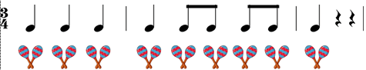  - GV gõ mẫu cho HS nghe và cảm nhận âm thanh của nhạc cụ ma-ra-cát thể hiện theo hình tiết dưới.  - GV điều khiển HS vỗ tay theo tiết tấu nhịp 3/4 (chú ý nhấn vào trọng âm của nhịp) với hình thức: tập thể/ nhóm/ đôi bạn/ cá nhân và sửa sai (nếu có).  - GV khuyến khích HS kết hợp hai hình thức: nhóm 1 vỗ tay và nhóm 2 lắc nhạc cụ ma-ra-cát theo hình tiết tấu. GV đưa ra các câu hỏi để gợi mở cảm xúc, có thể hướng dẫn HS bước theo nhịp Waltz tại chỗ để cảm nhận rõ hơn về nhịp 3/4.  4/ Hoạt động vận dụng : (5p)  *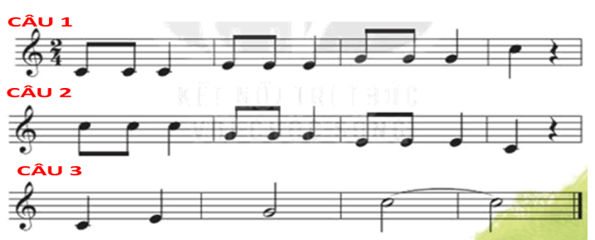  - GV cho HS nghe 3 file mp3 từng câu nhạc ở mục 2 (tr. 46) và đưa ra câu hỏi yêu cầu HS nhận biết các nét giai điệu cao – thấp trong câu nhạc.  - GV khuyến khích HS thể hiện vận động theo ý tưởng của nhóm/ cá nhân.  VD Câu 1: người đứng lên dần theo cao độ  Câu 2: Ngồi xuống dần theo cao độ  Câu 3: đọc đến nốt nào đưng lên luôn cùng nốt đó(4 nốt tương ứng 4 lần nhổm lên dần)  -Đàn liền cả 3 câu cùng 1 lúc cho HS nghe liền mạch  - Hỏi lại HS tên bài học? Tác giả?  - Gọi 1 HS lên biểu diễn đơn ca.  - Gv nhận xét tiết học(khen+nhắc nhở).  - Dặn HS về ôn lại bài vừa học. Chuẩn bị bài mới, làm bài trong VBT. | -Đọc cùng GV.  -Lắng nghe âm thanh và nghe giáo viên giới thiệu.  -Theo dõi  -Lắng nghe âm thanh và GV giới thiệu  -Trả lời: Giòn giã  +Tay phải kêu to và cao, tay trái kêu nhỏ và thấp.  - Có bầu tròn làm bằng vỏ nhựa.., ở trong bầu có những viên sỏi nhỏ, hoặc hạt đậu khô..khi lắc mạnh kêu to, lắc nhẹ kêu nhỏ..  -Lắng nghe.  -Lắng nghe, cảm nhận  -Thực hiện vỗ tay.  -2 nhóm thực hiện.  -Lắng nghe và trả lời:  +Câu 1 giai điệu lên cao dần.  +Câu 2 xuống thấp dần  +Câu 3 tiết tấu khác và cao độ lên cao nghe rõ giữa các nốt.  -Lắng nghe, cảm nhận.  -Trả lời  -Hát đơn ca.  -Học sinh lắng nghe.  -Học sinh lắng nghe và ghi nhớ.

Điều chỉnh sau tiết dạy: …………………………………………………………..
…………………………………………………………………………………………………………………………………………………………………………

